Les religions

|  |  |  |
| --- | --- | --- |
| **Le judaïsme** | **Le christianisme** | **L’islam** |
| Les juifs  http://www.zetetique.ldh.org/images/shingo/etoile_de_david.png | Les chrétiens  http://m.fr.geneawiki.com/images/8/8d/Croix-catholique.jpg | Les musulmans  http://www.religionfacts.com/islam/images/symbols/crescent-200.gif |
| Yahvé | Dieu | Allah |
| La torah  http://parenting.leehansen.com/downloads/coloring/hannukah/torah-clr2.gif | La Bible  http://livinghopeinternationalministries.com/yahoo_site_admin/assets/images/bible.134165454_std.jpg | Le Coran  http://www.islam-guide.com/fr/ch1-1-img1.jpg |
| Abraham, Moïse,…  http://t3.gstatic.com/images?q=tbn:ANd9GcQkNGDHoPXFN61bz83-fI-cSnSUoKVm-W8Lxl38Y9M-d6bpG0OPhttp://t2.gstatic.com/images?q=tbn:ANd9GcRj7yVrDXeORwokuXNxuimymurAhDQJ8Gw3YiH7Vs5fsvfXhPE3sE8GMxt6 | Jésus  http://www.sermons4kids.com/Cliptures_Vol_50/jesus_carrying_cross.gif | Mohamed  http://www.instablogsimages.com/images/2008/10/29/mohammad_5Iu9j_3868.jpg |
| Synagogue  http://www.museevirtuel-virtualmuseum.ca/media/edu/FR/uploads/image/v10760_2.jpghttp://www.centredepaix.org/quetedesens/Prague%20Spanish%20Synagogue.jpg | Eglise  http://www.eglise-romane-tohogne.be/pele_mele/images/bruno_schmitz.jpghttp://www.ieufur.com/interieur%20eglise.jpg | Mosquée  http://www.trouvetamosquee.fr/wp-content/uploads/2010/06/la-mosqu%C3%A9e-coloriage-w1024-h1024-400x389.jpghttp://stockybarka.free.fr/2bgal/img/h/tv/kairouan/grande_mosquee_interieur.jpg |
| Rabbin  C:\Users\Maison\AppData\Local\Microsoft\Windows\Temporary Internet Files\Content.IE5\JYQ6TIG4\MC900310360[1].wmf | Prêtre  http://herveda.pagesperso-orange.fr/moi/images/pretre.gif | Imam  http://fdata.over-blog.net/0/56/04/65/560465.gif |

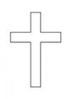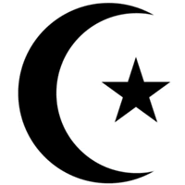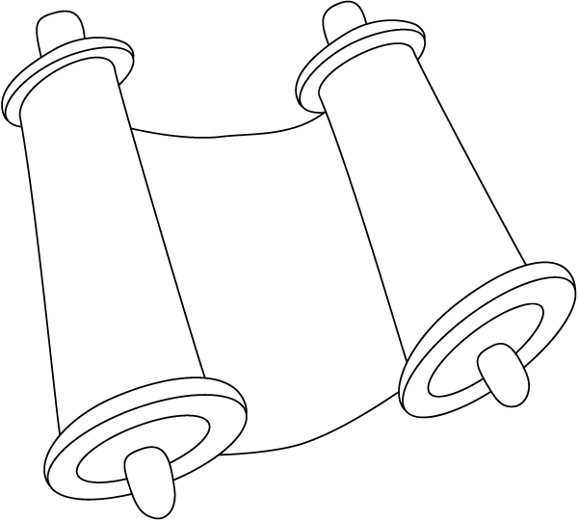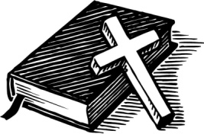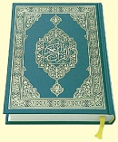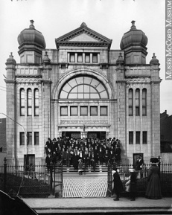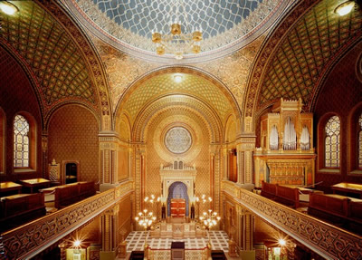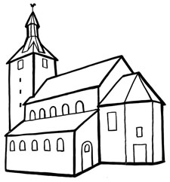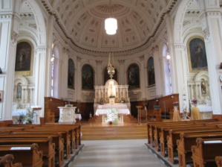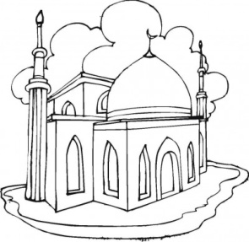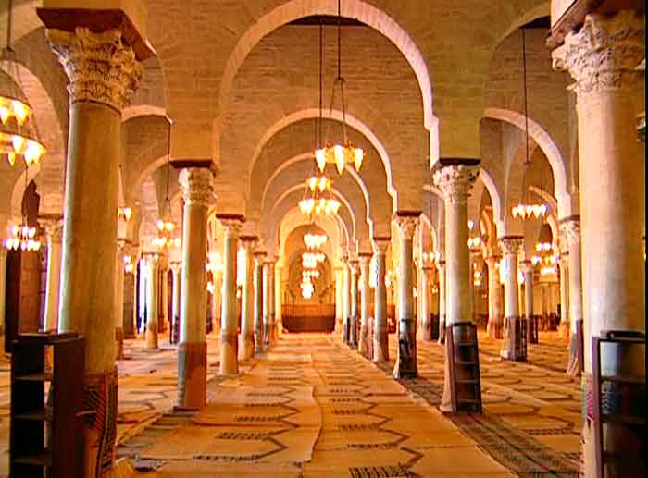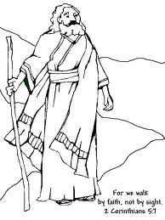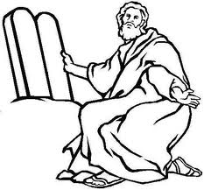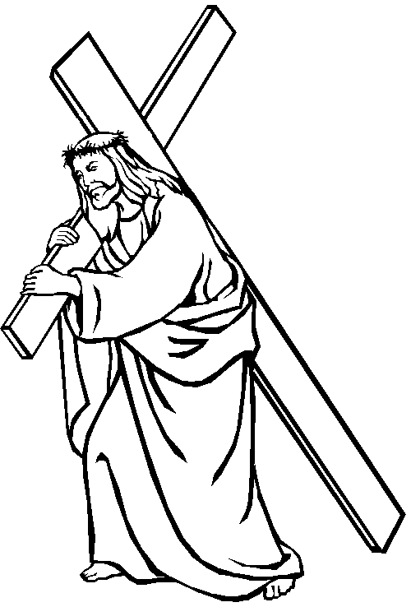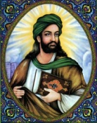C:\Users\Maison\AppData\Local\Microsoft\Windows\Temporary Internet Files\Content.IE5\JYQ6TIG4\MC900310360[1].wmf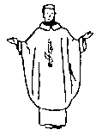http://fdata.over-blog.net/0/56/04/65/560465.gif

Prénom : ……………………………………………………………..

Les religions









C:\Users\Maison\AppData\Local\Microsoft\Windows\Temporary Internet Files\Content.IE5\JYQ6TIG4\MC900310360[1].wmf



http://fdata.over-blog.net/0/56/04/65/560465.gif













1. Pour jeudi prochain, connaitre la poésie sur l’automne.
2. Jeudi prochain, contrôle en religion : les enfants doivent être capables de relier chaque dessin à une des trois religions.
3. La poésie sur l’automne.
4. Contrôle en religion. Les enfants doivent être capables de relier chaque dessin à une des trois religions.
5. Pour jeudi prochain, connaitre la poésie sur l’automne.
6. Jeudi prochain, contrôle en religion : les enfants doivent être capables de relier chaque dessin à une des trois religions.
7. La poésie sur l’automne.
8. Contrôle en religion. Les enfants doivent être capables de relier chaque dessin à une des trois religions.
9. Pour jeudi prochain, connaitre la poésie sur l’automne.
10. Jeudi prochain, contrôle en religion : les enfants doivent être capables de relier chaque dessin à une des trois religions.
11. La poésie sur l’automne.
12. Contrôle en religion. Les enfants doivent être capables de relier chaque dessin à une des trois religions.